КНИГИ ELSEVIER http://www.sciencedirect.com
Для доступа к полным текстам
отправьте свои ФИО и email по адресу nmo@lib.unn.ru
в теме письма укажите «access to Elsevier»
На ваш email придет письмо от AdminTool@elsevier.com, содержащее Registration ID и Registration Password. Используя их, пройдите индивидуальную регистрацию по ссылке https://www.sciencedirect.com/science/register
Учетные данные вашей индивидуальной регистрации используйте в дальнейшем для входа (Sign in) c доступом к полным текстам.

ПРОСМОТР доступных книг по теме:
Зайти в «Journals @ Books» (Книги и журналы)
В МЕНЮ слева выбрать тип доступа, тип издания
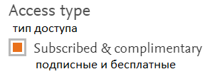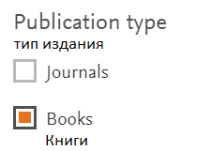
В МЕНЮ слева уточнить тему, область интересов:
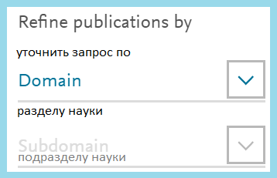
КНИГИ SPRINGER http://link.springer.com
Запрос доступа к полным текстам – nmo@lib.unn.ru (access to Springer)

ПРОСМОТР доступных книг по теме:
Выбрать «books» в центре экрана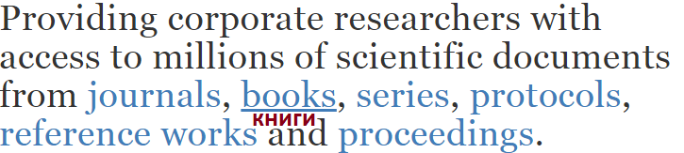
В МЕНЮ слева убрать галочку рядом с «Include Preview-Only content»
таким образом мы исключаем издания, доступные только для предварительного просмотра (неполнотекстовые)
В Springer доступны 92 000 книг в полных текстах по разным наукам
В МЕНЮ слева уточнить тему, область интересов:
